© Hazırlayan: www.matematikkafe.com

SIFIRDAN ÇARPANLARA AYIRMA

KOLAY KONU ANLATIM KİTAPÇIĞI-ÖZET
(TYT, DGS, KPSS ve LGS başta olmak üzere tüm sınavlar için temel oluşturur.)

İbrahim Demir-Matematik Öğretmeni

NOT: Bu pdf sürekli güncellenmektedir. Son güncelleme: 17.09.2026

Diğer konulara Bu Linkden ulaşabilirsiniz.

www.matematikkafe.com

Gerekli Bilgiler

1)

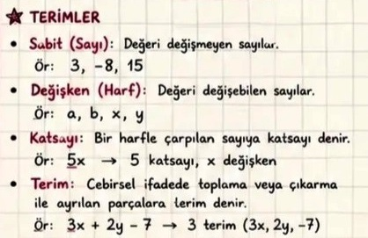

2)
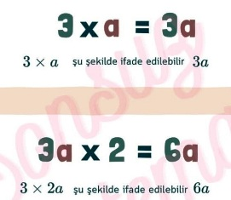

www.matematikkafe.com

3)
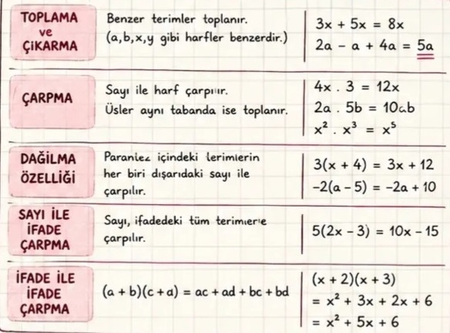

4)
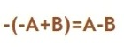

5)

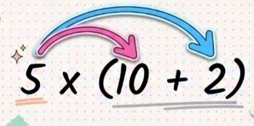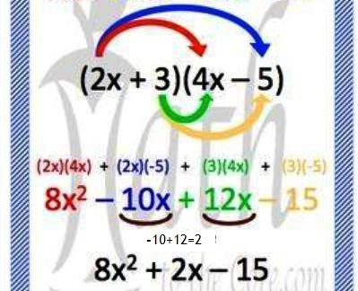
www.matematikkafe.com
Çözümlü Örnekler

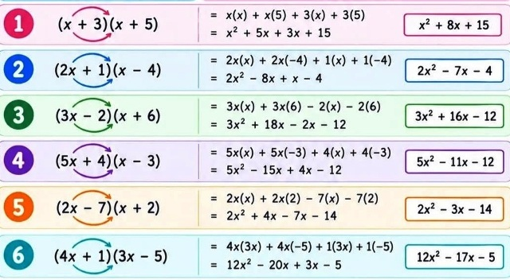

Çarpanlara Ayırma

1-)ORTAK ÇARPAN PARANTEZİNE ALMA

Ortak çarpan parantezine almaktaki amaç terim sayısını bire düşürmektir.

ÖRNEK-I: www.matematikkafe.com

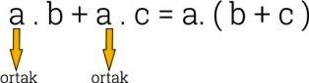

ÖRNEK-II:

ax+bx-cx ifadesini çarpanlara ayıralım:
ax+bx-cx üç terimlisinde ortak çarpan x’tir. Buna göre;
ax+bx-cx=x.(a+b-c) olur.
Ödev: Aşağıdaki ifadelerin ortak çarpanını bulunuz.
a)6X+12 b)12X+8 c)8X+4X

İpucu: En büyük ortak çarpan veya çarpanlar bulunacak.

2-)GRUPLANDIRARAK ÇARPANLARA AYIRMA

Verilen ifadenin terimleri uygun şekillerde guruplara ayrılır ve her grupta ortak bir çarpan bulunmaya çalışılır.

ÖRNEKLER:

I-)ax+bx+ay+by=(ax+bx)+(ay+by)
=x(a+b)+y(a+b)
=(a+b).(x+y)

II-)ax-a-x+1=(ax-a)+(-x+1)
=a(x-1)-1(x-1)
=(x-1).(a-1)

3-)İKİ KARE FARKI OLAN İFADELERİN ÇARPANLARA AYRILMASI www.matematikkafe.com

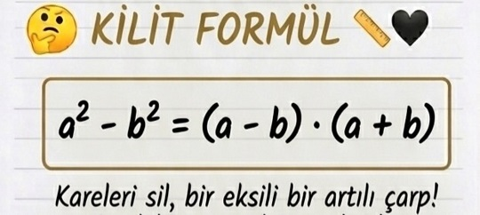
ÖRNEKLER:

I-)4x² - 9=(2x-3)(2x+3)

2x 3

II-)(2x-3)²-1²=

(2x-3) 1

=[(2x-3)-1].[(2x-3)+1]
=(2x-3-1).(2x-3+1)
=(2x-4).(2x-2)
=4(x-2).(x-1)

4) İKİNCİ DERECE DENKLEMLER ÇARPANLARI
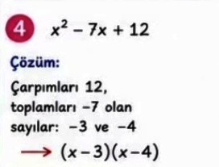

www.matematikkafe.com

